财神消消乐策划案

|  |  |  |  |
| --- | --- | --- | --- |
| **文档状态** | **■草案 □修正案 □发布案** | | |
| **文档列表** | | | |
| **文档版本** | **修改时间** | **修改人** | **修改内容** |
| **V1.0** | **2020/1/18** | **段铭** | **建立文档** |
| **V1.1** | **2020/2/10** | **段铭** | **每次消除3个以上的金蛋都可获得字，凑齐4个字进入砸蛋** |
|  |  |  |  |
|  |  |  |  |

# 设计目的

* 活跃
* 付费
* 新玩法模式的尝试，数据验证通过后将对消消乐品类进行丰富
* 砸蛋玩法弥补消消乐缺失的拉拔期待层次感

# 设计方向

* 财神IP代入感：喜庆、大气、金玉满堂的视觉体验
* 消金蛋凑字触发砸蛋玩法体验
* 好运蛋保底，强化游戏粘性

# 需求设计

## 3.1功能内容

## 4.1界面需求

### 4.1.1入口

小游戏大厅第一排第3个位置新增财神消消乐入口，排列要显示半个财神消消乐按钮，可左右滑动显示更多

### 4.1.2 游戏界面

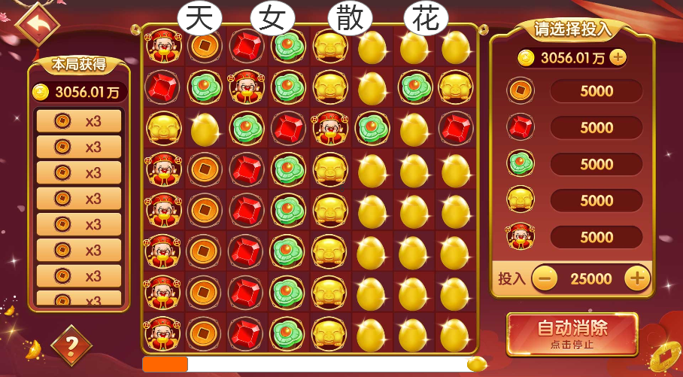

* 普通元素：
* 铜钱
* 宝石
* 如意
* 金猪
* 财神
* 特殊元素：金蛋（消除后可以获得基础倍率、集字、好运蛋进度）
* 3个：0.1倍，增加好运蛋进度3
* 4个：0.2倍，增加好运蛋进度4
* 5个：0.5倍，增加好运蛋进度5
* 6个：1倍，增加好运蛋进度6
* 7个：1.5倍，增加好运蛋进度7
* 8个：5倍，增加好运蛋进度8
* 好运蛋：进度满后打开好运转盘，转盘可开出天女散花金、天女散花银、天女散花铜、鲸币。
* 砸蛋

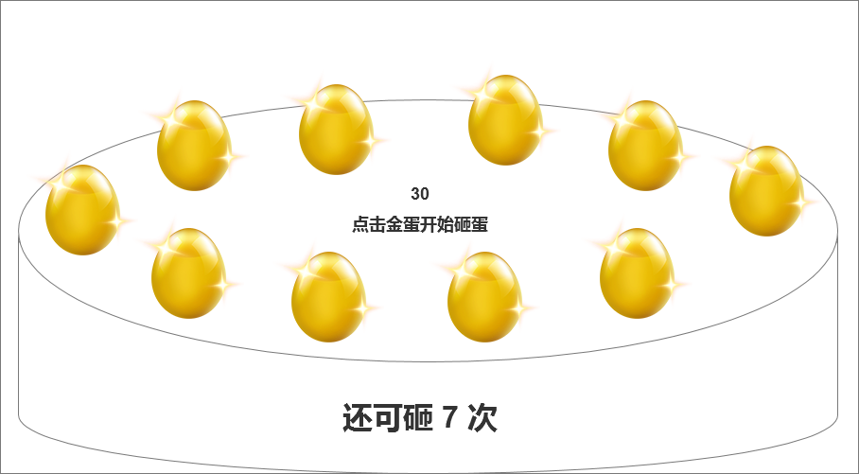

* 通过消除金蛋获得：天、女、散、花。4个字，凑齐4个字进入到砸蛋
* 一共10个蛋，共可砸7次
* 砸蛋可出金、银、铜花瓣，3个同色花瓣产生最后的天女散花结果
* 砸蛋过程中，砸蛋次数未用完的情况下就出了3个同色花瓣，那么结束砸蛋立刻出结果
* 砸蛋过程有30秒倒计时，倒计时结束后未砸玩那么自动随机自动砸
* 如自动状态中，那么系统自动随机砸蛋

### 天女散花

* 散落花瓣，花瓣掉落的位置变成和旁边相同的元素
* 天女散花（金）：散落的花瓣数量为40~100
* 天女散花（银）：散落的花瓣数量为20~50
* 天女散花（铜）：散落的花瓣数量为10~30

### 好运转盘(10个奖项)

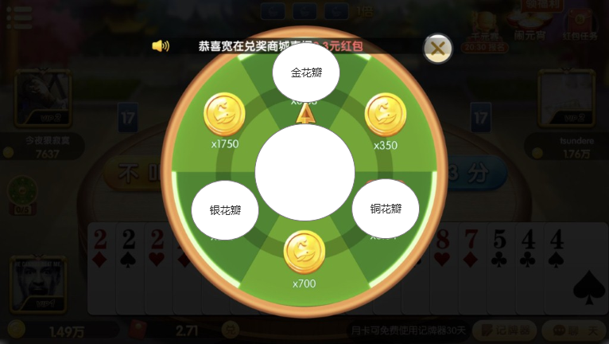

* 进度满了后，本回合所有元素不可消除时开始转盘
* 如进度满了后又获得了进度，那么进度将保留
* 好运转盘，转盘可开出天女散花金、天女散花银、天女散花铜、鲸币。
* 进度适用于各个档次，不同档次的满进度要求不一样（同捕鱼激光炮）

### 4.1.5 结算

* 直接显示结果
* 大吉大利
* 招财进宝，财神到音效
* 财运滚滚，恭喜你发财音效

### 特效效果

#### 4.1.6.1 金蛋消除时的特效

1、3+以上金蛋消除时，会有

2、飞向屏幕上方的固定位置

#### 4.1.6.2 金蛋消除时获得每个字时的特效

1、字从金蛋中间出现

2、飞向屏幕上方的固定位置

3、盖章效果落下，之后出现花瓣，同时屏幕震屏

4、整个过程2秒

#### 4.1.6.3 集齐3个字时再消蛋时的特效

1、消除时，蛋会有膨胀爆炸的动画，同时蛋的周围显示一圈光效

2、整个过程1.5秒

#### 4.1.6.4 集齐4个字时的特效

1、消除效果暂时停止，屏幕渐渐暗淡下来，只显示4个字

2、4个字发出特效

3、整个过程3秒

#### 4.1.6.5 集齐的4个字触发砸蛋游戏时的特效

1、屏幕全暗，只显示着4个字

2、之后出现强烈的全屏光

3、光消失后开始砸蛋游戏

#### 4.1.6.6 好运转盘触发

1、全屏变暗，只有进度条和好运蛋可见

2、好运蛋持续发光，并且持续变大，最大体积为5倍，3秒后爆破

3、爆破后全屏一阵光闪过，之后出现好运转盘

4、整个过程4秒

#### 4.1.6.7 好运转盘摇奖

1、类似Vip的摇奖

#### 4.1.6.8 天女散花

1、砸金蛋后，屏幕灰暗，只显示3个同样颜色的花瓣图标，同时图标周围有强烈光效，持续2秒

2、2秒后花瓣变成一道光飞向屏幕中间出现一朵花

3、一朵花出现在屏幕中间

4、炸开，变成无数花瓣从屏幕上方往下落，循环

5、其中部分元素会被花瓣落下

6、被花瓣落下的元素会有一个受击效果

5、元素开始改变后，出现一个非常快的光效

#### 4.1.6.9 四个结算效果

1、直接显示结果

2、大吉大利主题

3、招财进宝主题

* 数值跳动
* 强烈特效

4、财运滚滚

* 数值跳动
* 界面大小缩放
* 鲸币不停的洒落
* 最强烈特效

### 4.1.7 执行流程

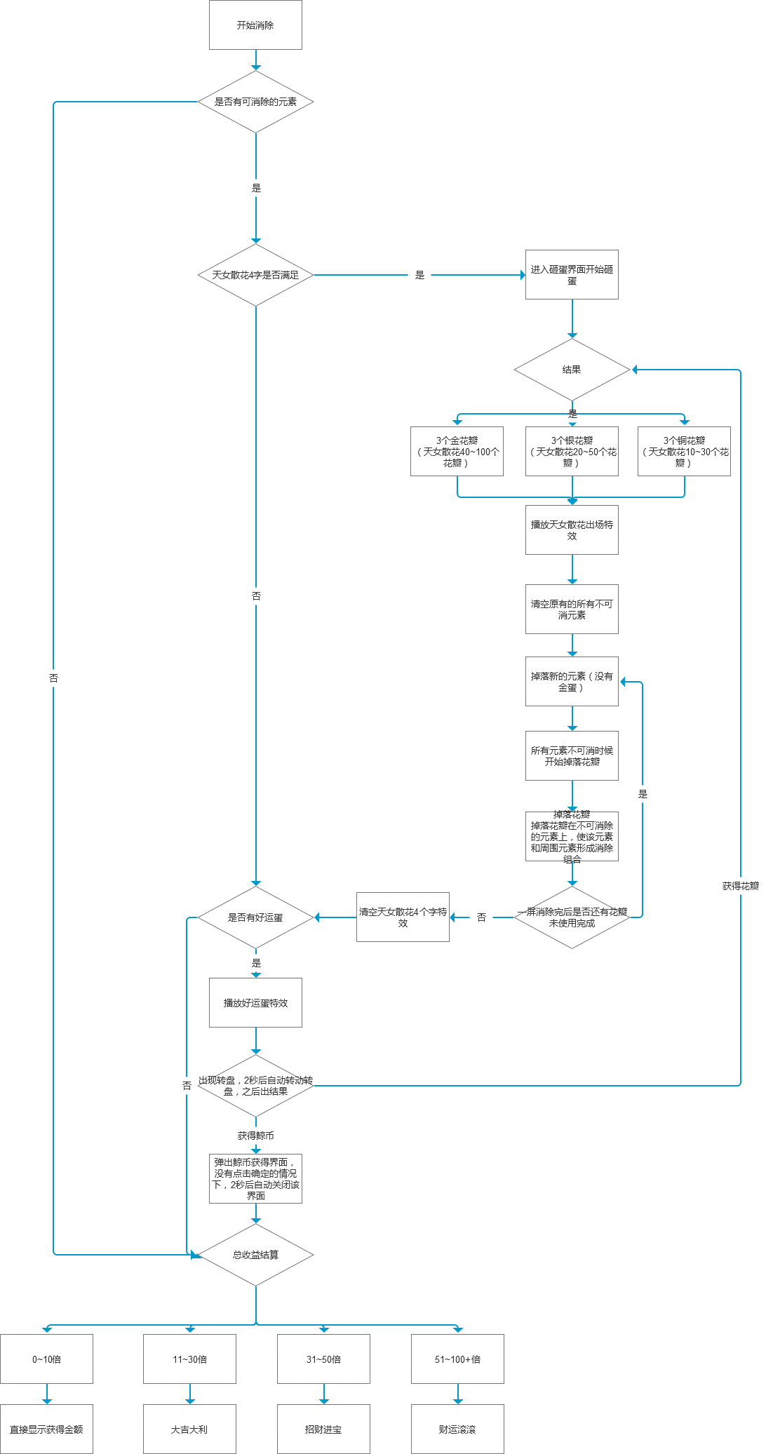

## 4.2后端功能需求

### 4.2.1 基础元素倍率

|  |  |  |  |  |  |  |
| --- | --- | --- | --- | --- | --- | --- |
| **元素消除倍率** |  |  |  |  |  |  |
| 元素 | 3消 | 4消 | 5消 | 6消 | 7消 | 8消+ |
| 铜钱 | 0.1 | 0.2 | 0.5 | 1 | 1.5 | 5 |
| 宝石 | 0.2 | 0.4 | 0.8 | 1.5 | 3 | 6 |
| 如意 | 0.5 | 1 | 2 | 4 | 8 | 15 |
| 金猪 | 1 | 2 | 4 | 8 | 15 | 30 |
| 财神 | 2 | 4 | 8 | 15 | 30 | 50 |

### 4.2.2 金蛋

* 3个：0.1倍，增加好运蛋进度3
* 4个：0.2倍，增加好运蛋进度4
* 5个：0.5倍，增加好运蛋进度5
* 6个：1倍，增加好运蛋进度6
* 7个：1.5倍，增加好运蛋进度7
* 8个：5倍，增加好运蛋进度8

### 4.2.3 天女散花奖励

* 天女散花（金）：散落的花瓣数量为40~100
* 天女散花（银）：散落的花瓣数量为20~50
* 天女散花（铜）：散落的花瓣数量为10~30

### 4.2.4 好运进度

* 最低档次，每个蛋进度+1，暂定满进度为100
* 不同档次加的进度计算：档次费用/最低档次费用*1

### 4.2.5 好运转盘

* 显示6种奖励类型
* 价值和概率表控制（不同的档次，鲸币价值不一样）
* 天女散花金
* 天女散花银
* 天女散花铜
* 鲸币1
* 鲸币2
* 鲸币3
* 鲸币4
* 鲸币5